ADS – IFPB – Campus Monteiro

LISTA SEMANAL – PROGRAMAÇÃO II - PROGRAMAÇÃO ORIENTADA A OBJETOS  
Prof. Cleyton Caetano de Souza

**Observação:** essa lista pode ser feita em dupla.

Semana 8

1. Considerando a classe Operações, identifique o que será impresso no console em cada uma das opções abaixo:

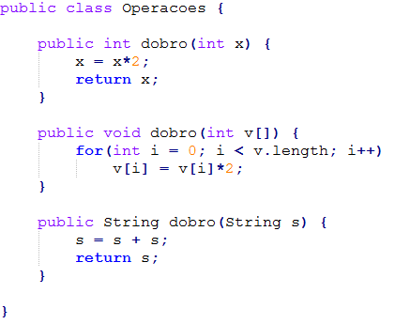

|  |  |  |  |
| --- | --- | --- | --- |
| a) |  | b) |  |
|  |  |
| c) |  | d) |  |
|  |  |
| e) |  | f) |  |
|  |  |
| g) |  |  |  |
|  |  |

2. Determine, no código abaixo, o escopo de cada uma das variáveis destacadas em verde.

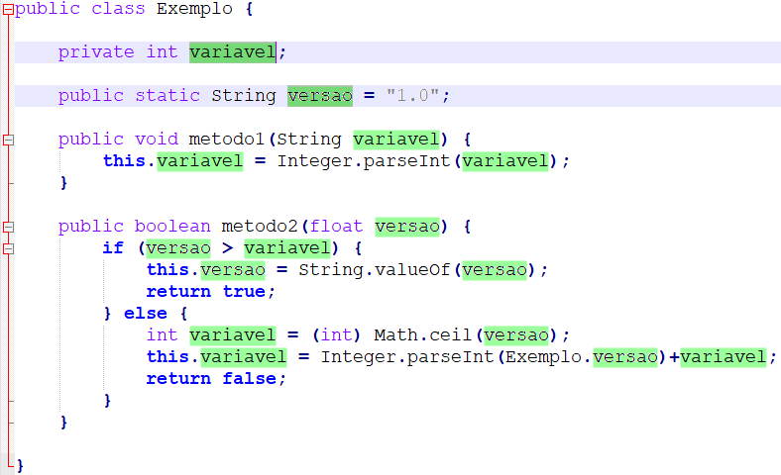

3.  Considere a classe Deus, escrita abaixo e responda os itens que seguem.

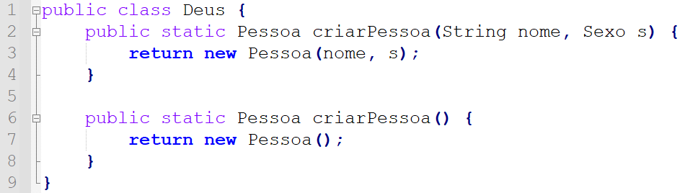

1. Qual conceito da orientação a objetos, estudado na Unidade II, foi usado na classe Deus?
2. O método criarPessoa, da classe Deus, é um método construtor de Pessoa? Explique sua resposta.

4. Explique o porquê de um método estático não poder fazer uso de variáveis com escopo instância.

5. Em Java, é possível criar variáveis com escopo de instância e método ou bloco com o mesmo nome (mesma grafia). Entretanto, não é possível criar variáveis com escopo de instância e classe com o mesmo nome. Explique o porquê.

6. O Diagrama de Classes é um dos diagramas da UML. Sua função é representar graficamente o projeto das classes e seus relacionamentos. Considerando isso, pesquise como são representados, no diagrama de classe: (1) os métodos estáticos, (2) atributos com visibilidade **protected**, (3) uma variável que será uma constante.

7. Escreva uma classe que contenha métodos estáticos para retornar o maior de dois, três, quatro e cinco valores (um total de quatro métodos), considerando que os argumentos e retorno dos métodos podem ser do tipo int. O método que retorna o maior deve ser sobrecarregado (i.e. todos devem ter o mesmo nome). Em seguida, escreva um programa onde o usuário informa cinco valores e você usa o método correspondente para informar a ele qual é o maior.

8. Uma cooperativa está interessada em abrir contas bancárias para os seus cooperados. As contas oferecerão taxas competitivas e várias outras vantagens. Você vai criar um programa que vai permitir realizar o cadastro de contas corrente e contas poupança para os associados. Comece criando as classes que representarão cada tipo de conta: a classe Conta Corrente e a classe Conta Poupança. É preciso guardar as seguintes informações para a conta corrente: saldo (float), titular (String), numero (String) e cheque especial (float). Adicione à classe Conta Corrente um construtor que permita receber os valores iniciais desses atributos. É preciso guardar as seguintes informações para a conta poupança: saldo (float), titular (String), numero (String) e taxa de rendimento (float). Adicione à classe Conta Poupança um construtor que permita receber os valores iniciais desses atributos. Sobrescreva o toString das duas classes para retornar o tipo da conta, seguida do número da conta e o saldo atual.  Sobrescreva o equals das duas contas. Duas contas serão iguais se tiverem o mesmo número. Respeite as convenções de nomenclatura e visibilidade vistos em sala de aula.

9. Escreva um programa onde você poderá cadastrar as contas de, no máximo, 100 associados (que é o número atual de associados da cooperativa). Deve-se perguntar a cada cliente que tipo conta ele deseja abrir e, em seguida, realizar a leitura das informações da conta e guardá-la em um vetor correspondente ao tipo. Ao final, o programa deve exibir a quantidade de cada tipo de conta que foi cadastrado, o toString de todas as contas correntes e o toString de todas as contas poupança. Use arrays para armazenar as contas, um para as Contas Poupança e outro para as Contas Correntes.

10. Você acha que as questões 8 e 9 têm código repetido? Explique sua resposta.